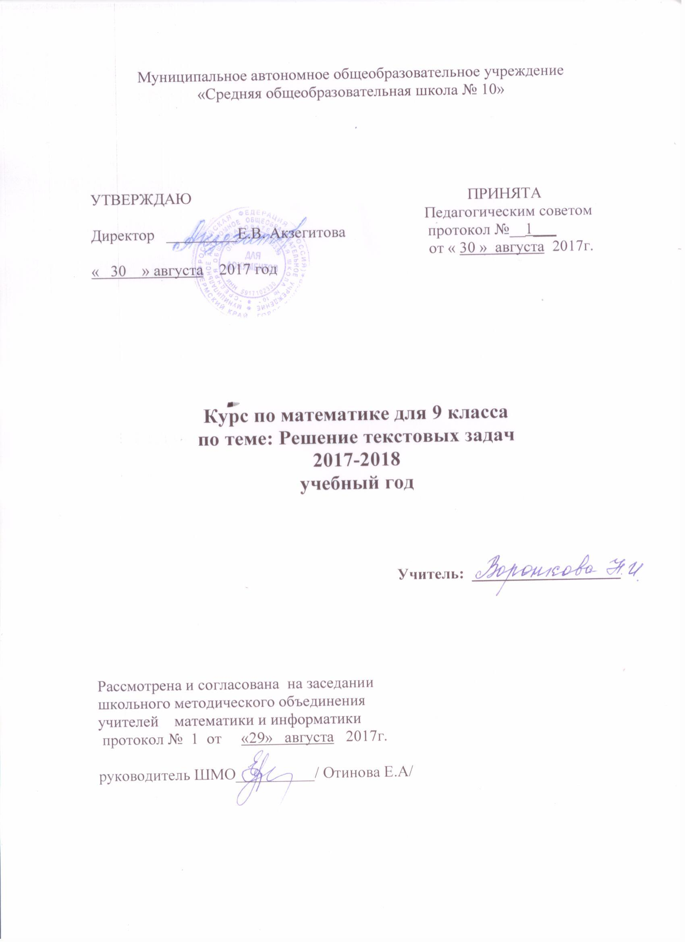

Программа курса по математике для обучающихся девятых классов по теме:
«Решение текстовых задач»
Рабочая программа курса «Решение текстовых задач» разработана на основе:
- Федерального закона от 29.12.2012 №273-ФЗ «Об образовании в Российской Федерации»;
- федерального компонента государственного образовательного стандарта, утверждённого приказом Минобразования РФ от 05.03.2004 №1089;
- федерального базисного учебного плана общеобразовательных учреждений Российской Федерации, утвержденного приказом Минобразования РФ от 09.03.2004 №1312;

Пояснительная записка
Анализ результатов проведения ОГЭ с момента его существования говорит о том, что решаемость задания, содержащего текстовую задачу, составляет в среднем около 30%. Такая ситуация позволяет сделать вывод: большинство учащихся не в полной мере владеют техникой решения текстовых задач и не умеют за их часто нетрадиционной формулировкой увидеть типовые задания, которые были достаточно хорошо отработаны на уроках в рамках школьной программы. По этой причине возникла необходимость более глубокого изучения этого традиционного раздела элементарной математики.
Данный курс рассчитан в первую очередь на учащихся, испытывающих трудности при изучении математики и желающих расширить и углубить свои знания по математике, сделать правильный выбор профиля обучения в старших классах и качественно подготовиться к ОГЭ. Он поможет обучающимся систематизировать полученные на уроках знания по решению текстовых задач и открыть для себя новые методы их решения, которые не рассматриваются в рамках школьной программы.
Курс рассчитан для обучающихся в 9 классе и ориентирован на подготовку к экзамену в форме ОГЭ. В рамках курса рассматриваются вопросы поиска решения сюжетных задач, основные методы их решения. Курс является предметно-ориентированным. Он направлен на расширение, углубление и систематизацию знаний по решению текстовых задач и позволяет реализовать межпредметные связи.
Необходимость рассмотрения техники решения текстовых задач обусловлена тем, что умение решать задачу является высшим этапом в познании математики и развитии обучающихся. С помощью текстовой задачи формируются важные общеучебные умения, связанные с анализом текста, выделением главного в условии, составлением плана решения, проверкой полученного результата и, наконец, развитием речи учащегося.
В ходе решения текстовой задачи формируется умение переводить ее условие на математический язык уравнений, неравенств, их систем, графических образов, т.е. составлять математическую модель.
Решение задач способствует развитию продуктивного, логического и образного мышления, повышает эффективность обучения математике и смежным дисциплинам. Обучение решению задач содержит в себе две важные составные части: выполнение подготовительных упражнений и решение текстовых задач. В процессе решения задачи ученики должны в известной мере овладевать идеями школьной математики, а именно:
-функциональной зависимости,
-равенства, неравенства,
-тождественных преобразований,
-соответствия, порядка, расположения, непрерывности,
-доказуемости заключений относительно свойств пространственных форм и количественных соотношений в них,
-применимости числа и меры к явлениям окружающего мира.
Система работы по формированию умений решения задач строится на общих и методико - математических принципах: использование идей функциональной зависимости; методы исследования различных процессов на основе учета всех возможных соотношений между величинами, входящими в задачу; конструктивный подход к решению задачи; ретроспективный и перспективный подход к решению задач, принцип обратной связи; повторяемость упражнений по спирали с постепенным усложнением, включением новых знаний в систему ранее приобретенных; самостоятельность выполнения упражнений каждым учеником, самообучение и взаимное обучение. Методологической основой предлагаемого курса является деятельностный подход к обучению математике, в соответствии с которым обучение математике понимается как обучение определенной математической деятельности. Данный подход предполагает обучение не только готовым знаниям, но и деятельности по приобретению этих знаний, способов рассуждений. В связи с этим в процессе изучения курса учащимся предлагаются задания, стимулирующие самостоятельное открытие ими математических фактов, новых способов решения задач.
Реализация мотивационного компонента при изучении предлагаемого материала осуществляется за счет создания общей атмосферы сотрудничества, использования различных форм организации деятельности учащихся, показа значимости приобретаемых знаний. Предполагается диалоговая форма обучения.
Всего на проведение занятий отводится 34 часа. Провести занятия можно в форме обзорных лекций с разбором ключевых задач или в форме семинаров, нацелив учащихся на предварительную подготовку и самостоятельный поиск материалов с их последующим обсуждением.
Цель курса:
- развитие устойчивого интереса учащихся к изучению математики;
- формирование полного представления о решении текстовых задач;
- определение уровня способности учащихся и их готовности в дальнейшем профильному обучению в школе и вузе;
- воспитание понимания, что математика является инструментом познания окружающего мира.
Задачи курса:
- систематизировать ранее полученные знания по решению текстовых задач;
- познакомить учащихся с разными типами задач, особенностями методики и различными способами их решения;
- развивать и укреплять межпредметные связи;
- научить применять математические знания в решении повседневных жизненных задач бытового характера.

Место курса в учебном плане
Согласно учебному плану МАОУ «СОШ № 10» из компонента образовательного учреждения на изучение курса «Текстовые задачи: сложности и пути их решения» в 9 классе отводится 34 часа (1 час в неделю).

Ожидаемые результаты
После изучения курса учащиеся должны:
- Уметь определять тип текстовой задачи, знать особенности методики ее решения, использовать при решении различные способы;
- Уметь применять полученные математические знания при решении задач;
- Уметь использовать дополнительную математическую литературу.
- Приобрести навыки рассуждения, наблюдательности, умения проводить аналогии, обобщать, обосновывать, анализировать, делать выводы.

Требования к уровню подготовки учащихся
Курс призван помочь учащимся в овладении навыком решения задач арифметическим и алгебраическим способами: с помощью уравнений и систем уравнений, повысить уровень общей математической культуры, оценить свой потенциал для дальнейшего обучения.

Содержание курса

1. Введение в спецкурс. Текстовые задачи и техника их решения. (1 ч)
Текстовая задача. Виды текстовых задач и их примеры. Решение текстовой задачи. Этапы решения текстовой задачи. Решение текстовых задач арифметическими приемами. Решение текстовых задач методом составления уравнения, неравенства или их систем. Значение правильного письменного оформления решения текстовых задач. Решение текстовой задачи с помощью графика. Чертеж к текстовой задаче и его значение для построения математической модели.
2.Задачи на пропорциональность (4ч)
3. Задачи на движение ( 5 ч)
Движение тел по течению и против течения. Равномерное и равноускоренное движение тел по прямой линии в одном направлении и навстречу друг другу. Движение тел по окружности в одном направлении и навстречу друг другу. Формулы зависимости расстояния, пройденного телом, от скорости, ускорения и времени в различных видах движения. Графики движения в прямоугольной системе координат. Чтение графиков движения и применение их для решения текстовых задач. Решение текстовых задач с использованием элементов геометрии. Особенности выбора переменных и методика решения задач на движение. Составление таблицы данных задачи и ее значение для составления математической модели
4. Задачи на работу (4 ч)
Формула зависимости объема выполненной работы от производительности и времени ее выполнения. Особенности выбора переменных и методика решения задач на работу. Составление таблицы данных задачи и ее значение для составления математической модели.

5.Задачи на сплавы, смеси, растворы (4 ч)
Формула зависимости массы или объема вещества от концентрации и массы или объема. Особенности выбора переменных и методика решения задач на сплавы, смеси, растворы. Составление таблицы данных задачи и ее значение для составления математической модели.
6. Задачи на проценты (5 ч)
Понятие процента. Нахождение процента от числа, числа по его проценту, составление процентного отношения. Решение типовых задач на проценты.
Алгоритм решения задач методом составления уравнений. Формула начисления «сложных процентов», формула простого процентного роста. Решение задач на применение этих формул. Процентные расчеты в различных сферах деятельности. Проценты в окружающем мире (распродажи, тарифы, штрафы, банковские операции и голосование).
7. Экономические задачи (5 ч)
8.Задачи в графах (3 ч)

9.Нестандартные способы решения текстовых задач (3 ч)
Нестандартные способы решения обычных «стандартных» задач и задач олимпиадной и конкурсной тематики, специальные приемы их решения: переформулировка задачи, использование «лишних» неизвестных, делимости и диофантовых уравнений, решение задач в общем виде (когда все или некоторые значения величин в условии обозначены буквой), метод подобия.

Тематическое планирование
9 класс

№  раздела/  темы | Наименование разделов и тем | Количество часов
 |  | Всего | Теоретические | Практические | Контрольные
1 | Введение в спецкурс. Текстовые задачи и техника их решения | 1 | 0,5 | 0,5 | -
2 | Задачи на пропорциональность | 4 | 1 | 2,5 | 0,5
3 | Задачи на движение. | 5 | 1 | 3,5 | 0,5
4 | Задачи на совместную работу и производительность труда. | 4 | 0,5 | 2,5 | 1
5 | Задачи на сплавы и смеси. | 4 | 0,5 | 3 | 0,5
6 | Задачи на проценты | 5 | 0,5 | 3 | 0,5
7 | Экономические задачи. | 5 | 0,5 | 2,5 | 1ч и 1ч исследовательская работа
8 | Задачи на графах | 3 | 0,5 | 1,5 | 1 проектная работа по группам и ее защита
9 | Нестандартные способы решения текстовых | 3 |  | 3 | -

Рекомендуемая литература.
- Булынин В. Применение графических методов при решении текстовых задач (Математика, 2005, № 14).
- Шевкин А. Текстовые задачи в школьном курсе математики 5-9 классы (лекции 1-8). Математика, 2005, № 17- № 24.
- Элективные курсы для предпрофильной подготовки. Математика, 2007,№ 14.
- Муравин К.С. Алгебра 8 класс, алгебра 9 класс. Учебник для общеобразовательных учреждений. М:Дрофа, 2007 г.
- С. А. Шестаков, Д. Д. Гущин: «Задачи на составление уравнений» 2011-2012 год
- Александрова О.В. Математика. Информатика. Системный курс подготовки к экзаменам / О.В. Александрова, С.И.Бородина, А.В.Иванов, Ю.С. Семёнов. − М.: Издательство мир книги, 2008.−267с.
- Галицкий М.Л. Сборник задач по алгебре для 8-9 классов: уч. пособие для учащихся школ и классов с углубленным изучением математики / М.Л. Галицкий, А.М. Гольдман, Л.И. Звавич – М.: Просвещение, 1999. – 271с.
- Горская Е.С.Творческие конкурсы учителей математики. Задачи и решения. / Е.С. Горская, А.Д.Блинков, И.В.Ященко. −М.: МЦНМО, 2008.− 287с.
- Григорьева Г. И. Элективный курс. Текстовые задачи: сложности и пути их решения. Алгебра 9 класс / Григорьева Г. И – Волгоград: ИТД «Корифей». 2007. – 112с.
- Шарыгин И.Ф. Факультативный курс по математике. Решение задач. / И.Ф. Шарыгин – М. Просвещение, 1989. – 252с.
- Симонов А.С. Сложные проценты. / Математика в школе. – 2006. - № 6.
Данкова И.Н. Предпрофильная подготовка учащихся 9 классов по математике. / С.А. Антипова, проф. Ю.А. Савинкова. − М.: 5 за знания, 2006.−145с.

Единая коллекция цифровых образовательных ресурсов [Электронный ресурс] (http://school-collection.edu.ru).
Ресурсы Федерального центра информационно-образовательных ресурсов [Электронный ресурс] (http://fcior.edu.ru)

Дидактические материалы к курсу

Задачи на движение

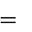
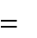
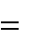
S S
При решении задач на движение используются формулы: S v t ,v , t .
t v
При этом надо иметь в виду, что указанные величины должны быть в одной системе единиц. В задачах на движение по реке необходимо помнить формулы: vпотеч.
теч.
соб.
v
v
соб.
v
v
^{v}противтеч. теч.
Кроме того, что если два тела начинают движение одновременно, то в случае, если они встречаются, каждое с момента выхода и до встречи затрачивают одинаковое время. Точно также обстоит дело в случае, если одно тело догоняет другое. Если же тела выходят в разное время, то до момента встречи из них затрачивает времени больше то, которое выходит раньше.

ЗАДАЧА 1. Пешеход, идущий из совхоза на железнодорожную станцию, пройдя за первый час 3 км, рассчитал, что он опоздает к отходу поезда на 40 мин, если будет идти с той же скоростью. Поэтому остальной путь он прошел со скоростью 4 км/ч и прибыл на станцию за 15 мин до отхода поезда. Чему равно расстояние от совхоза до станции и с какой постоянной скоростью на всем пути пешеход пришел бы на станцию точно к отходу поезда? РЕШЕНИЕ. Составим таблицу:
 | Расстояние, км. | Скорость, км/ч. | Время, ч.
Точно | X | v | x  v
С опозданием | X -3 | 3 | x3  3
С опережением | X-3 | 4 | x 3  4

Ответ: 14 км, 3,5 км/ч.

ЗАДАЧА 2. Велосипедист и пешеход вышли из пунктов А и В, расстояние между которыми 12 км, и встретились через 20 мин. Пешеход прибыл в пункт А на 1ч 36 мин позже, чем велосипедист в пункт В. Найти скорость пешехода.
Ответ: 6 км/ч.

ЗАДАЧА 3. Найти длину поезда, зная, что он проходил с постоянной скоростью мимо неподвижного наблюдателя в течение 7 с и затратил 25 с на то, чтобы проехать с той же скоростью вдоль платформы длиной 378 м.
Ответ: 147 м.

ЗАДАЧА 4. Моторная лодка прошла 5 км по течению и 6 км против течения реки, затратив на весь путь 1ч. Скорость течения реки равна 3 км/ч. Найти скорость лодки по течению.
РЕШЕНИЕ. Пусть собственная скорость движения лодки х км/ч, где x 0. Составим таблицу.
 | Скорость, км/ч. | Расстояние, км. | Время, ч.
По течению | х+3 | 5 | 5  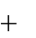  х
Против течения | x3 | 6 | 6  x 3

ЗАДАЧА 5. Два пешехода вышли одновременно навстречу друг другу и встретились через 3 ч 20 мин. Сколько времени понадобится каждому из них, чтобы пройти все расстояние, если первый пришел в то место, из которого вышел второй, на 5 ч позже, чем второй пришел в то место, откуда вышел первый?
РЕШЕНИЕ. Так как в задаче нет никаких данных о пройденном расстоянии, то все расстояние примем за 1. Тогда скорость первого пешехода будетv₁ 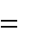 , а второго – v₂ 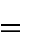 ,
1
1
x y
гдех часов – время в пути первого пешехода, а у часов – время второго пешехода. Согласно условию задачи имеем систему уравнений:
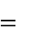
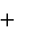
,
.
5
10
3
1
1
y
x
y

илиx
Решая полученную систему способом подстановки, получим x 10, y 5.
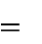
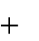
Ответ: 10 ч, 5 ч.
5
,
1
1
3
1
3
1
3
1
3
y
x
y
x

Задачи для самостоятельной работы

- Расстояние между городами А и В по шоссе равно 50 км. Из города А в город В отправился велосипедист, а через 1ч 3 мин вслед за ним отправился мотоциклист, который обогнал велосипедиста и прибыл в город В на 1ч раньше его. Найти скорость каждого, зная, что мотоциклист двигался со скоростью в 2,5 раза большей, чем велосипедист.
- Расстояние между двумя станциями электропоезд проходит за 1 ч 30 мин. Если его скорость увеличить на 10 км/ч, то это же расстояние электропоезд пройдет за 1ч 20мин. Определить расстояние между станциями.
- Пассажир, ехавший в поезде со скоростью 40 км/ч, заметил, что встречный поезд проехал мимо за 3с. Определить скорость встречного поезда, если известно, что его длина 75 км.
- Переднее колесо повозки на некотором расстоянии сделало на 15 оборотов больше заднего. Окружность переднего колеса равна 2,5м, а заднего – 4м. Сколько оборотов сделало каждое колесо и какое расстояние проехала повозка?
- Из двух городов, расстояние между которыми 650 км, отправляются одновременно навстречу друг другу два поезда. Через 10 ч после отправления поезда встретятся. Если же первый поезд отправится на 4ч 20мин раньше второго, то встреча произойдет через 8ч после отправления второго поезда. Найти скорость каждого поезда.
- По окружности, длина которой 999м, движутся два тела по одному и тому же направлению и встречаются через каждые 37 мин. Определить скорость каждого тела, если известно, что скорость первого в 4 раза больше скорости второго.
- Лодка против течения прошла 22,5 км и по течению 28,5 км, затратив на весь путь 8ч. Определить скорость лодки в стоячей воде, если скорость течения реки равна 2,5 км/ч.
- Из пункта А отправили по течению реки плот. Через 5ч 20 мин вслед за плотом из того же пункта вышла моторная лодка, которая догнала плот, пройдя 20 км. Найти скорость плота, если известно, что скорость моторной лодки на 12 км/ч больше скорости плота.
- Поезд должен был пройти 840 км. В середине пути он был задержан на 30 мин, а потому, чтобы прибыть вовремя, должен был увеличить скорость на 2 км/ч. Сколько времени поезд затратил на весь путь?
- Два велосипедиста выехали одновременно из пунктов А и В, расстояние между которыми 28 км, и встретились через час. С какой скоростью двигался каждый велосипедист, если один прибыл в пункт В на 35 мин позже, чем другой в пункт А?
- Два поезда выходят одновременно из пунктов М и N, расстояние между которыми 45 км, и встречаются через 20 мин. Поезд вышедший из М, прибывает на станцию N на 9 мин раньше, чем другой поезд в М. Какова скорость каждого поезда?

Задачи «на сплавы и смеси»

Задачи этого раздела вызывают наибольшие, затруднения. Речь в этих задачах идет о составлении смесей, сплавов, растворов и т. д. Решение этих задач связано с понятиями
«концентрация», «процентное содержание», «влажность» и т. д.

ЗАДАЧА 1. Смешали 30%-ный раствор соляной кислоты с 10%-ным и получили 600 г 15%-ного раствора. Сколько граммов каждого раствора было взято?
Ответ: 150 г, 450г.

ЗАДАЧА 2. Вычислить массу и пробу сплава серебра с медью, зная, что сплавив его с 3кг чистого серебра, получим сплав 900-й пробы (т. е. в сплаве 90% серебра), а сплавив с 2 кг сплава 900-й пробы, получили сплав 840-й пробы.
РЕШЕНИЕ.
Пусть масса данного сплава х кг, в нем содержится у % серебра: 0,01 ху кг серебра находится в данном сплаве, (х + 3) кг – масса нового сплава, в нем содержится (0,01 ху + 3) кг серебра.
Так как новый сплав 900-й пробы, значит, в нем содержится серебра 0,9(х + 3) кг. Следовательно, имеем уравнение 0,01ху + 3 = 0,9(х + 3).
(х + 2) кг – масса III сплава 840-й пробы. В нем содержится 0,84 (х + 2) кг серебра. Но этот сплав состоит из х кг данного (0,01 ху серебра) и 2 кг 900-й пробы (1,8 кг серебра). Получим второе уравнение: 0,01 ху + 1,8 = 0,84 (х + 2).
Таким образом, имеем систему уравнений
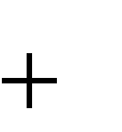
0,01xy 3 0,9(x 3) ,

0,01xy 1,8 0,84(x 2)/
Вычитая из I уравнения системы II, получим
3 – 1,8 = 0,9 (х + 3) – 0,84 (х + 2) или, упрощая, находим x 3. Подставив значение х = 3 в I уравнение системы, находим у = 80.
Значит, данный сплав массой 3 кг содержит 80% серебра. Ответ: масса сплава 3 кг 800-й пробы.

ЗАДАЧА 3. Имеется кусок сплава меди с оловом массой 12 кг, содержащий 45% меди. Сколько чистого олова надо прибавить к этому сплаву, чтобы получившийся новый сплав содержал 40% меди?
РЕШЕНИЕ.
Пусть х кг – масса олова, которую надо добавить к сплаву. Тогда получится сплав массой (12 + х) кг, содержащий 40% меди. Значит, в новом сплаве имеется 40 кг
100
12
x
100
12
меди. Исходный сплав массой 12кг содержал 45% меди, т. е. меди и нем было 45 кг.
Так как масса меди и в первоначальном, и в новом сплаве одна и та же, то получим уравнение
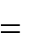
12 x 12
40 45 или 8(12 x) 9 12, откуда находим х = 1,5. Следовательно,
100 100
к исходному сплаву надо добавить 1,5 кг олова. Ответ: 1,5 кг.

Задачи «на разбавление»

ЗАДАЧА 1. Из бака, наполненного спиртом, вылили часть спирта и долили водой; потом из бака вылили столько же литров смеси; после этого в баке осталось 49 л чистого спирта. Сколько литров спирта вылили в первый раз и сколько во второй, если вместимость бака 64л?
РЕШЕНИЕ.
Если в первый раз вылили х л спирта, то осталось (64 – х) л спирта. Когда долили бак водой, получили 64 л смеси спирта и воды, в которой содержится (64 – х) л спирта. Затем х л спирта смеси вылили, значит, вылили и спирт.
Итак, в первый раз вылили 8 л спирта, а во второй 7 (л) спирта.
Ответ: 8 л; 7 л.

ЗАДАЧА 2. Сосуд емкостью 8 л наполнен воздухом, содержащим 16% кислорода. Из этого сосуда выпускают некоторое количество воздуха и впускают такое же количество азота, после чего опять выпускают такое же, как и в первый раз, количество смеси и опять дополняют таким же количеством азота. В новой смеси оказалось кислорода 9%.
Определить, по сколько литров выпускалось каждый раз из сосуда.
РЕШЕНИЕ.
Пусть из сосуда выпущено х л воздуха и введено такое же количество азота. В оставшемся количестве (8 – х) л воздуха содержится (8 – х) ∙ 0,16 л кислорода. Это количество приходится на 8 л смеси, так что на 1 л приходится 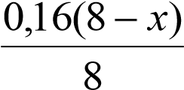 л кислорода.
Следовательно, когда вторично х л смеси заменяется х л азота, остающееся количество (8 – х) л смеси содержит
Ответ: 2 л.

Задачи на «совместную работу»

Основными компонентами этого типа задач являются:
работа; время; производительность труда.

ЗАДАЧА 1. Две бригады должны были закончить уборку урожая за 12 дней. После 8 дней совместной работы I бригада получила другое задание, поэтому II бригада закончила оставшуюся часть работы за 7 дней. На сколько дней II бригада убрала бы весь урожай быстрее I, если бы каждая бригада работа отдельно?
РЕШЕНИЕ.
Обозначим весь урожай через 1. Пусть I бригада может убрать весь урожай за х дней, а II - за у дней.

Согласно условию задачи имеем систему уравнений
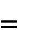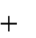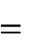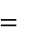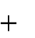
;
1
1
7
1
1
8
,
12
1
1
1
y
y
x
y
x

;
21
,
28
y
x

;
1
1
7
12
8
,
12
1
1
1
y
y
x

;
3
1
1
7
,
12
1
1
1
y
y
x

;
21
,
28
1
1
y
x
Итак, I бригада уберет весь урожай за 28 дней, а II – за 21 день, т. е. II бригада весь урожай уберет на 7 дней быстрее I. Ответ: 7 дней.

ЗАДАЧА 2. Бассейн наполняется двумя трубами, действующими одновременно, за 2 ч. За сколько часом может наполнить бассейн I труба, если она, действуя одна, наполняет бассейн на 3ч быстрее, чем II?
РЕШЕНИЕ.
Обозначим через х время наполнения бассейна I трубой. Заметим, что, в каких единицах измеряется объем бассейна, в задаче не сказано. Следовательно, для решения задачи это неважно, и мы вместо условных единиц и обозначения V можем принять в принципе любое число, из которого самое удобное – 1. Составим таблицу.

N – работа в единицу

Величины | Процессы заполнения бассейна
 | I трубой | II трубой | I и II вместе
V | 1 | 1 | 1
N,1/ч | 1  x | 3  x 3 | 1  2
t, ч | x ? | x3 | 2
Составим уравнение:
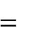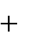 , где x
2
1
3
1
1
x
x
Решая уравнение, находим x 2 (не удовлетворяет условию задачи). Значит,
3
,
0
x
.

,
3
2
1
x
I труба наполняет бассейн за 3 ч. Ответ: 3 ч.

ЗАДАЧА 3. Первому трактору на вспашку всего поля требуется на 2 ч меньше, чем третьему, и на 1 ч больше, чем второму. При совместной работе первого и второго тракторов поле может быть вспахано за 1 ч 12 мин. Какое время на вспашку поля будет затрачено при совместной работе всех трех тракторов?
РЕШЕНИЕ.
Пусть х ч – время, необходимое для вспашки поля I трактору, у ч – II трактору и z ч – III трактору.
Примем площадь всего поля за 1,
Таким образом, задача сводится к решению системы трех уравнений. Ответ: ч.

Задачи «на проценты»

ЗАДАЧА 1. Если из 225 кг руды получается 34,2 кг меди, то каково процентное содержание меди в руде?
РЕШЕНИЕ.
Если 225 кг руды - 100 %, то
34, 2 кг – х %, откуда
x34,2 100: 225 или х = 15,2 %.
Ответ: 15,2%.

ЗАДАЧА 2. Цену товара сперва снизили на 20%, затем новую цену снизили еще на 15% и, наконец, после перерасчета произвели снижение ее на 10%. Па сколько процентов всего снизили первоначальную цену товара?
РЕШЕНИЕ.
Пусть х руб. – первоначальная цена товара, что соответствует 100%. Тогда после I снижения цена товара будет х – 0,2х = 0,8x (руб.).
После II снижения 0,8x 0,15 0,8x 0,68x (руб.), а после III снижения 0,68x 0,68x0,1 0,612x_{(руб.).}
Всего цена товара снизилась на x 0,612x 0,388x (руб.).
Итак, х – 100%,
0,388х – у, откуда имеем y (0,388 100%) :x 38,8%. Таким образом, первоначальную цену товара снизили всего на 38,8 %. Ответ: на 38,8 %.

ЗАДАЧА 3. Антикварный магазин, купив два предмета за 225000 руб., продал их, получив 40% прибыли. Что стоит магазину каждый предмет, если на первом прибыли получено 25%, а на втором 50%?
РЕШЕНИЕ.
Пусть I предмет куплен за х руб., тогда II куплен за (225000 – х) руб. При продаже I предмета получено 25% прибыли. Значит, он продан за 1,25x руб.
Второй предмет, на котором получено 50% прибыли, продан за
1,5 ∙ (225000 – х) руб. По условию общий % прибыли (по отношению к покупной цене
225000 руб.) составлял 40%. Значит, общая сумма выручки была 1,40 225000 315000 руб.
Имеем уравнение 1,25x + 1,5 (225000 – х) = 315000. Умножая обе части уравнения на 4, получим 5х + 6 (225000 – х) = 315000 ∙ 4, или 6х – 5х = 6 ∙ 225000 – 4 ∙ 315000, откуда х = = 90 000, тогда 225000 – х = 135000.
Итак, I предмет куплен за 90000 руб., II – за 135000 руб. Ответ: 90000 руб., 135000 руб.

ЗАДАЧА 4. Гипотенуза прямоугольного треугольника равна 3 5 м. Определить катеты, если известно, что после того, как один из них увеличить на 133 %, а другой на
16 %, сумма их длин сделается равной 14 м.

РЕШЕНИЕ.
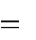
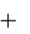
Пусть длины катетов (в метрах) – х и у. Так как гипотенуза равна 3 5 м, то по теореме Пифагора
. Получим уравнение:
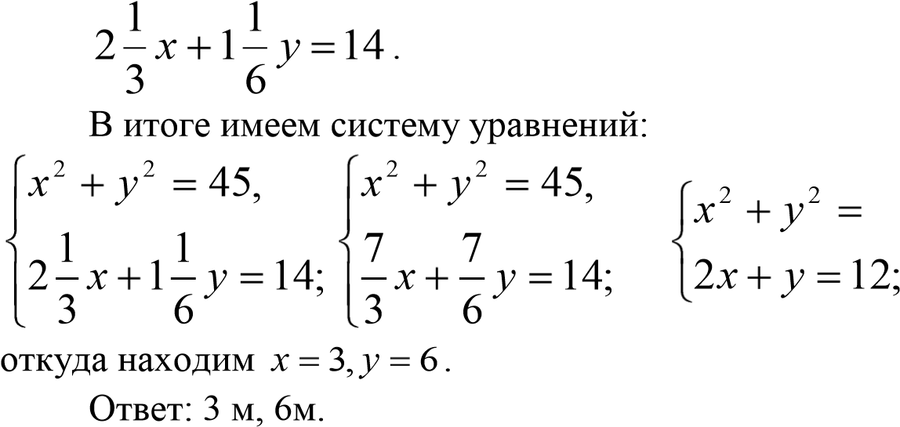
45, x² (12 2x)² 45,

ЗАДАЧА 5. При выполнении работы по математике 12% учеников класса вовсе не решили задачи, 32% решили с ошибками, остальные 14 человек решили верно. Сколько учеников было в классе?
РЕШЕНИЕ.
Верно решившие 14 человек составляют 100% – (12% + 32%) = 56% всех учеников класса. Тогда общее число учеников класса будет равно 14 ∙ 100 : 56 = = 25 (учеников). Ответ: 25 учеников.

В справочник школьника.

Задачи на сложные %

Задача: В сбербанк положили 1000 рублей. % банка составлял 3 % годовых. Сколько денег будет на счету вкладчика через 2 года

Дата Было % банка Начисл. на %, руб Стало
- год 1000 руб 3 % - 0,03 1000 0,03=30 1000+30=1030 руб
- год 1030 руб 3 % - 0,03 1030∙0,03=30,9 1060,9 руб

Стало 1060 руб 90 коп.

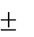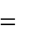... - формула сложных %.
%
100
1
%
100
1
k
n
O
m
P
A
A
A_{o}- начальный вклад, p, m – проценты банка, n, k – число лет.

Задача: цену товара сначала снизили на 20 %, а затем новую еще на 15 %, наконец, после пересчета произвели снижение еще на 10 %. На сколько % всего снизили первоначальную цену товара?

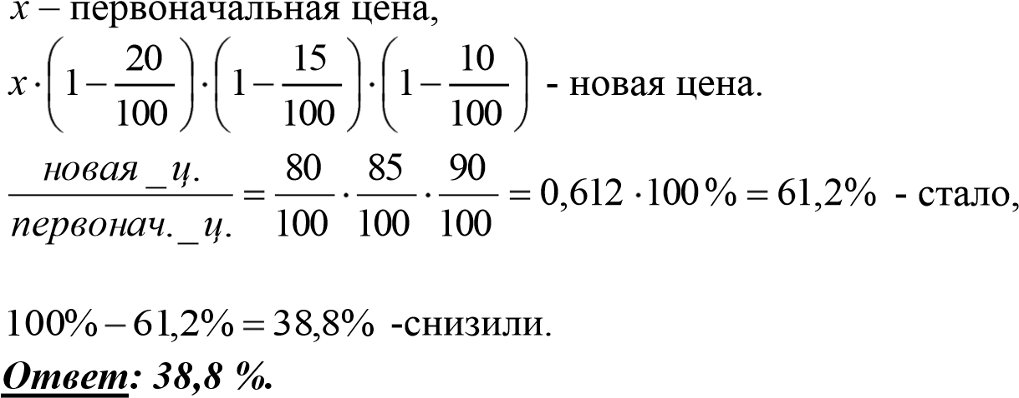

Задачи на движение.

При решении этих задач принимают следующие допущения:
- если нет специальных оговорок, то движение считают равномерным;
- скорость считается величиной положительной;
- всякие переходы на новый режим движения считаются мгновенными;
- если тело с собственной скоростью х движется по реке, скорость течения которой y, то скорость движения тела по течению равна (x+y), а скорость движения тела против течения
– (x-y).

Задачи:
1). Скорый поезд был задержан у семафора на 16 минут и ликвидировал опоздание на перегоне в 80 км, идя со скоростью на 10 км/ч большей, чем по расписанию. Найти скорость поезда по расписанию.
Решение:

путь, км

скорость, км/ч

время, ч

по расписанию

80

х

х
80

вне расписания

80

х

+10

10
80
х

Т. к. поезд был задержан у семафора на 16 минут, то составляем уравнение:
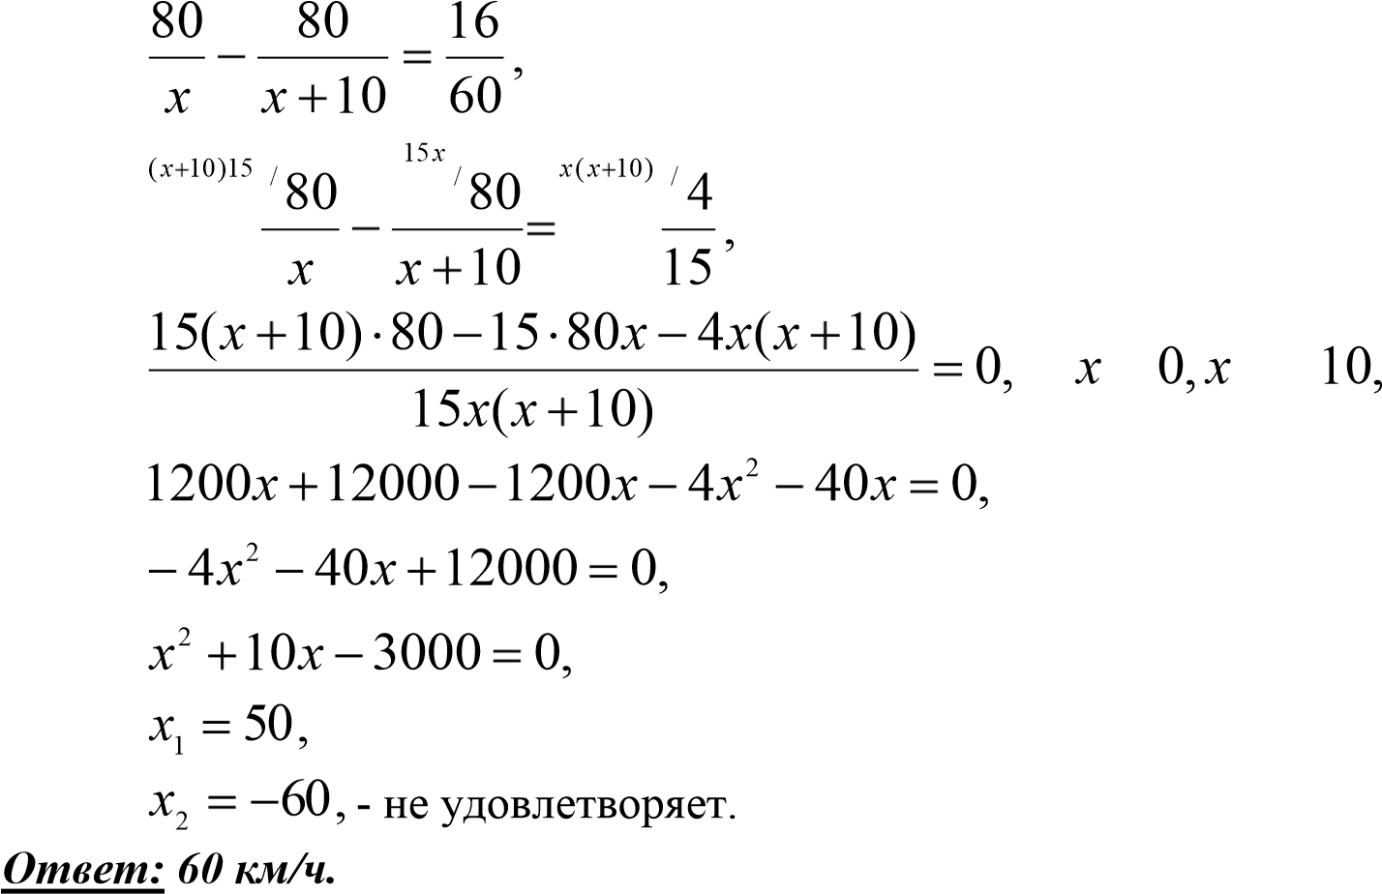

2). Ремонт пути производят две бригады. Каждая из них отремонтировала по 10 км пути, хотя вторая бригада работала на один день меньше, чем первая. Сколько километров пути ремонтировала первая бригада каждый день, если обе бригады вместе ремонтировали в день по 4,5 км?

Решение:
путь, км скорость, км/дн время, дни
1
-
ая бригада

10

х
10

х

2
-
ая бригада

10

1
10
х

х

+1

Т. к. обе бригады вместе ремонтировали в день по 4,5 км, то составляем уравнение:
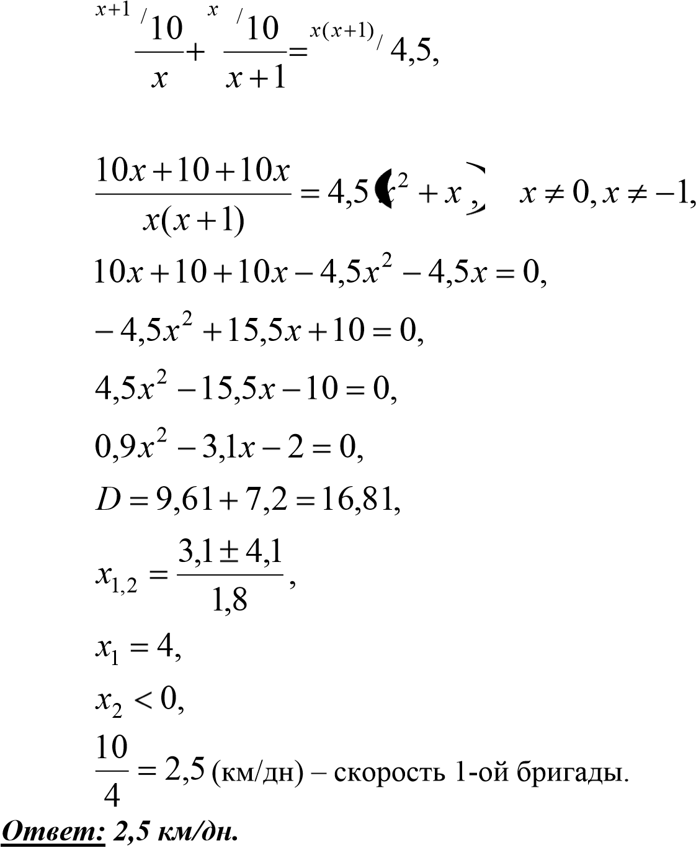

Задачи на сплавы и смеси. Решение этих задач связано с понятием «концентрация», «процентное содержание» и т. д. и основано на следующих допущениях:
- все рассматриваемые сплавы, смеси и растворы однородны;
- не делается разница между литром как единицей емкости и литром как единицей массы; - если смесь (сплав, раствор) массы m состоит из веществ А, В, С, которые имеют массы
m¹ называется концентрацией вещества А, а соответственно m₁, m₂, m₃, то величина
m
величинаm¹ 100% - процентным содержанием вещества А (для В и С - аналогично).
m

Примеры:
1). В первом растворе содержится 30% (по объему) чистой азотной кислоты, а во втором – 55%. Сколько литров первого раствора необходимо взять, чтобы при смешивании двух растворов получить 100 л 50%-го раствора азотной кислоты?

Решение:
 | V, л | HNO₃ % | HNO₃ ,л
1-ый раствор | х, х>0 | 30 % - 0,3 | 0,3 х
2-ой раствор | 100- х | 55 % - 0,55 | 0,55(100- х)
смесь | 100 | 50 % - 0,5 | 0,5 100

Составим уравнение:
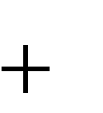
0,3x 0,55(100 x) 0,5 100,
0,3x 55 0,55x 50,
0,25x 5,
x 20(л) – объем первого раствора в смеси.
Ответ: 20 л.
2). Два куска латуни имеют массу 60 кг. Первый кусок содержит 10 кг чистой меди, а второй – 8 кг. Сколько процентов меди содержит первый кусок латуни, если второй содержит меди на 15% больше второго? Решение:
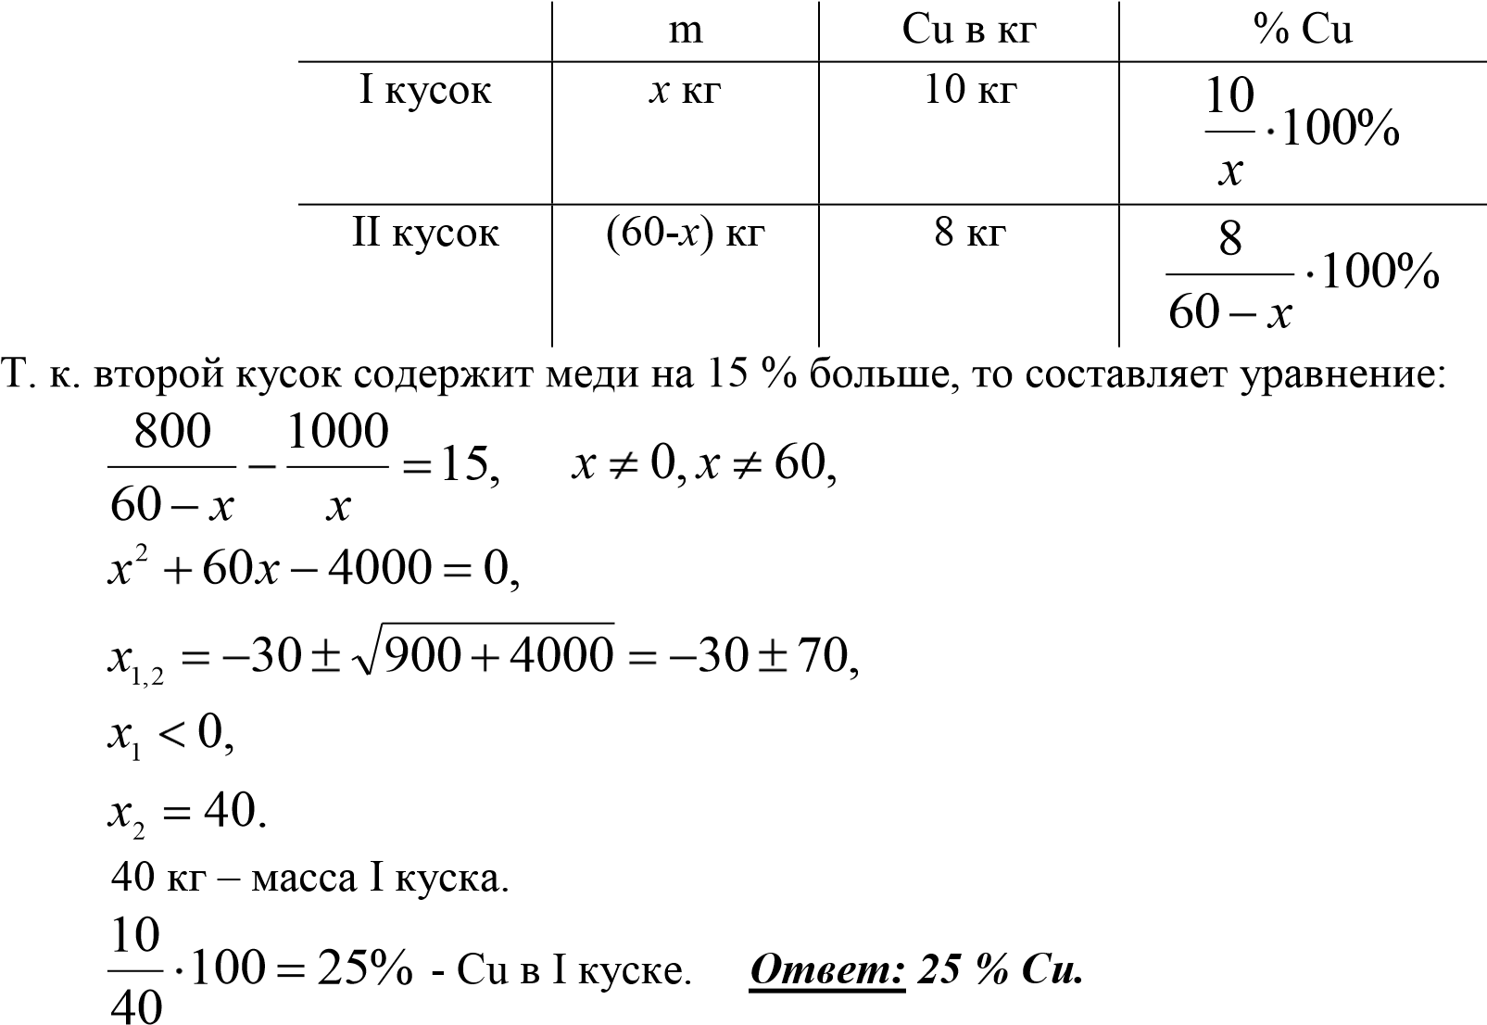

Дидактический материал

Задачи на смеси, сплавы, концентрации.
Задача 1. Два одинаковых сосуда наполнены спиртом. Из первого сосуда отлили р литров спирта и налили в него столько же воды. Затем из полученной смеси воды со спиртом отлили р литров и налили столько же литров воды. Из второго сосуда отлили 2р литров спирта и налили столько же воды. Затем из полученной смеси отлили 2р литров и налили столько же воды. Определить, какую часть объема сосуда составляют р литров, если крепость окончательной смеси в первом сосуде в 25/16 раза больше крепости окончательной смеси во втором.
Задача 2. Из двух жидкостей, удельный вес которых 2 г/см3 и 3 г/см3 соответственно, составлена смесь. При этом 4 см3 смеси весят в 10 раз меньше, чем вся первая жидкость, а 50 см3 смеси весят столько же, сколько вся вторая жидкость, входящая в эту смесь. Сколько граммов взято каждой и каков удельный вес смеси?
Задача 3*. Имеются три смеси, составленные из трех элементов А, В,С. В первую смесь входят только А и В в весовом отношении 3:5, во вторую — только В и С в весовом отношении 1:2, а в третью — только А и С в отношении 2:3. В каком отношении нужно взять эти смеси, чтобы во вновь полученной смеси элементы А,В,С были в отношении 3:5:2?
Задача 4. Имеются два сплава из цинка, меди и олова. Первый содержит 25% цинка, второй — 50% меди. Процентное содержание олова в первом сплаве в два раза больше, чем во втором. Сплавив 200 кг первого и 300 кг второго, получили сплав, где 28% олова. Сколько кг меди в этом новом сплаве?
Задача 5*. В лаборатории есть раствор соли четырех различных концентраций. Если смешать первый, второй и третий растворы в весовом отношении 3:2:1, то получится 15%-ный раствор. Второй, третий и четвертый растворы в равной пропорции дают при смешении 24%-ный раствор, и, наконец, раствор, составленный из равных частей первого и третьего, имеет концентрацию 10%. Какая концентрация будет при смешении второго и четвертого растворов в пропорции 2:1?
Задача 6. Даны два сплава. Первый весит 4 кг и содержит 70% серебра. Второй весит 3 кг и содержит 90% серебра. Сколько кг второго сплава надо сплавить со всем первым сплавом, чтобы получить r%-ный сплав серебра? При каких r задача имеет решение?
Задача 7. От двух однородных кусков сплава с различным процентным содержанием меди, весящих соответственно т и п кг, отрезано по куску равного веса. Каждый из отрезанных кусков был сплавлен с остатком другого куска, после чего процентное содержание меди в получившихся сплавах стало одинаковым. Сколько весил каждый из отрезанных кусков?
Задача 8. В сосуд с чистой водой налили 6 литров 64%-ного (по объему) раствора спирта, а затем после полного перемешивания вылили равное количество (т.е. 6 литров) получившегося раствора. Сколько воды было первоначально в сосуде, если после троекратного повторения эти операции в сосуде получился 37%-ный раствор спирта?
Задача 9. Свежие фрукты содержат 72% воды, а сухие — 20%. Сколько сухих фруктов получится из 20 кг свежих фруктов?

Задачи на движение.
Задача 1. Если пароход и катер плывут по течению, то расстояние от А до В пароход покрывает в полтора раза быстрее, чем катер; при этом катер каждый час отстает от парохода на 8 км. Если они плывут против течения, то пароход идет от В до А в два раза быстрее (по времени, а не по скорости), чем катер. Найти скорости парохода и катера в стоячей воде.
Задача 2. Два туриста вышли из А в В одновременно, причем первый турист каждый километр пути проходит на 5 мин. быстрее второго. Первый, пройдя 1/5 часть пути, вернулся в А и, пробыв там 10 мин., снова пошел в В. При этом в В оба туриста пришли одновременно. Каково расстояние от А до В, если второй турист прошел его за 2,5 часа.
Задача 3. Пассажир, едущий из А в В, одну половину затраченного на путь времени ехал на автобусе, а вторую – на автомашине. Если бы он не ехал от А до В только на автобусе, то это заняло бы в полтора раза больше времени. Во сколько раз быстрее проходит путь от А до В машина, чем автобус?
Задача 4. Из А в В против течения выехала моторная лодка. В пути сломался мотор и пока его чинили 20 минут, лодку снесло вниз по реке. Насколько позднее прибыла лодка в В, если обычно из А в В она идет в полтора раза больше, чем из В в А?
Задача 5. Из А в В навстречу друг другу выехали одновременно два автобуса. Первый, имея вдвое большую скорость, проехал весь путь на 1 час быстрее 2-го. На сколько минут раньше произошла бы их встреча, если бы скорость 2-го увеличилась до скорости 1го?
Задача 6. Два туриста вышли из А в В одновременно навстречу друг другу. Они встретились в 4 км от В. Достигнув А и В, туристы сразу повернули обратно и встретились в 2 км от А. Вторая встреча произошла через час после первой. Найти скорость туристов и расстояние от А до В.
Задача 7. Из А в С в 9 часов утра отправляется скорый поезд. В то же время из В, расположенного между А и С, выходят два пассажирских поезда, первый из которых идет в А, а второй – в С. Скорости пассажирских поездов равны. Скорый встречает первый пассажирский не позже, чем через три часа после отправления, потом приходит в пункт В не ранее 14 часов того же дня и, наконец, прибывает в С одновременно со 2-м пассажирским через 12 часов после встречи с 1-м пассажирским. Найти время прибытия в А первого пассажирского поезда.
Задача 8. Два тела движутся по окружности равномерно и в одну сторону. Первое тело проходит окружность на 2 секунды быстрее второго и догоняет второе тело каждые 12 секунд. За какое время каждое тело проходит окружность?
Задача 9Из одной точки круговой трассы, длина которой равна 15 км, одновременно в одном направлении стартовали два автомобиля. Скорость первого автомобиля равна 60 км/ч, скорость второго 80 км/ч. Сколько минут с момента старта пройдет, прежде чем первый автомобиль будет опережать второй ровно на 1 круг?
Задача10 Из одной точки круговой трассы, длина которой равна 10 км, одновременно в одном направлении стартовали два автомобиля. Скорость первого автомобиля равна 90 км/ч, и через 40 минут после старта он опережал второй автомобиль на один круг. Найдите скорость второго автомобиля. Ответ дайте в км/ч.
Задача 11Два мотоциклиста стартуют одновременно в одном направлении из двух диаметрально противоположных точек круговой трассы, длина которой равна 20 км. Через сколько минут мотоциклисты поравняются в первый раз, если скорость одного из них на 12 км/ч больше скорости другого?
Задача 12Часы с о стрелками показывают 9 часов 00 минут. Через сколько минут минутная стрелка в третий раз поравняется с часовой?
Задача 13Лыжные соревнования проходят на круговой лыжне. Первый лыжник проходит один круг на 2 минуты быстрее второго и через час опережает второго ровно на один круг. За сколько минут второй лыжник проходит один круг?
Задача 14Два тела движутся по окружности в одну сторону. Первое проходит круг на 3 минуты быстрее второго и догоняет второе каждые полтора часа. За сколько минут первое тело проходит один круг?
Задача 15Две точки равномерно вращаются по окружности. Первая совершает оборот на 5 секунд быстрее второй и делает за минуту на 2 оборота больше, чем вторая. Сколько оборотов в минуту совершает вторая точка?

Задачи на работу и производительность.
Задача 1. В бассейн проведены три трубы. Первая и вторая вместе наполняют его на 5 ч. 20 минут быстрее, чем первая и третья вместе. Если бы вторая наливала, а третья выливала воду из бассейна, то он наполнился бы на 21/16 часа быстрее, чем бассейн вдвое большего объема первой и второй трубами вместе. За сколько времени первая и вторая труба наполнят бассейн, если первая и третья наполняют его более, чем за 8 часов?
Задача 2. Резервуар снабжается водой по пяти трубам. Первая наполняет его за 40 минут, вторая, третья и четвертая вместе – за 10 минут, вторая, третья и пятая – за 20 минут, пятая и четвертая – за 30 минут. За какое время его наполнят все пять труб вместе?
Задача 3. Несколько рабочих выполняют работу за 14 дней. Если бы их было на 4 человека больше и каждый работал в день на 1 час дольше, то та же работа была бы сделана за 10 дней. Если бы их было еще на 6 человек больше и каждый бы работал еще на 1 час больше, то эта работа была бы сделана за 7 дней. Сколько было рабочих и сколько часов в день они работали?
Задача 4. Три бригады, работая вместе, должны выполнить некоторую работу. Первая и вторая бригады вместе могут выполнить ее на 36 минут быстрее, чем одна третья. За то время, за которое могут выполнить эту работу первая и третья бригады, вторая может выполнить половину работы. За то время, что работу выполнят вторая и третья бригады, первая выполнит 2/7 работы. За какое время все три бригады выполнит эту работу?
Задача 5. На фабрике несколько одинаковых поточных линий вместе выпускали в день 15000 банок консервов. После реконструкции все поточные линии заменили на более производительные, а их количество увеличилось на 5. Фабрика стала выпускать 33792 банки в день. Сколько вначале было линий?
Задача 6. Три тракторные бригады вместе вспахивают поле за 4 дня. Это же поле первая и вторая бригады вместе вспахивают за 6 дней, а первая и третья вместе – за 8 дней. Во сколько раз больше площадь, вспахиваемая за день второй бригадой по сравнению с площадью, вспахиваемой за день третьей бригадой?
Задача 7. Две бригады землекопов вырыли по одинаковому котловану. Вторая бригада работала на полчаса больше первой. Если бы в первой бригаде было на 5 человек больше, то она могла бы закончить работу на 2 часа раньше. Определить число землекопов в каждой бригаде, если производительность у всех одинакова.
Задача 8. За время t первый рабочий сделал на 3 детали больше второго. Затем второй рабочий увеличил производительность труда на 0,2 детали в минуту и через некоторое целое число минут догнал и обогнал первого, работавшего с постоянной производительностью на 2 детали больше первого. Найти наибольшее возможное время t.
Задача 9. Двое рабочих вместе выполняют за час ¾ всей работы. Если первый рабочий выполнит ¼ всей работы, а второй, сменив его, выполнит ½ всей работы, то вместе они проработают 2,5 часа. За сколько часов каждый рабочий может выполнить всю работу, если за 1 час работы первого рабочего и за 0,5 часа работы второго рабочего будет выполнено больше половины работы?

Задачи на сложные проценты.

Задача 1. Сберкасса выплачивает 3 % годовых. Через сколько лет внесенная сумма удвоится?
Задача 2. Число 51,2 трижды увеличивали на одно и то же число процентов, а затем трижды уменьшали на тоже же самое число процентов. В результате получилось число 21,6. На сколько процентов увеличивали, а затем уменьшали это число?
Задача 3. Акционерное общество «МММ-лимитед» объявило котировку своих акций на ближайшие 3 месяца с приростом в процентах последовательно по месяцам на 243 %, 412 % и 629 % по отношению к каждому предыдущему месяцу. Каков ожидаемый средний ежемесячный рост котировок акций за указанный период?
Задача 4. Цена товара за последние три квартала возрастала соответственно на 25 %, 116 % и 629 % по отношению к каждому предыдущему кварталу. Каков средний ежеквартальный процент роста цены за это время?
Задача 5. Производительность труда на заводе трижды увеличивалась на одно и то же число процентов. В результате число производимых за сутки станков увеличилось с 64 до 125 штук. На сколько процентов каждый раз увеличивалась производительность труда?
Задача 6. Предприятие увеличивало объем выпускаемой продукции ежеквартально на одно и то же число %. На сколько % ежеквартально увеличился объем продукции, если за 2 квартала он увеличился на 156 %?
Задача 7. Себестоимость изделия понизилась за 1 полугодие на 10 %, а за второе – на
20 %. Определить первоначальную себестоимость изделия, если новая себестоимость стала 576 руб.
Задача 8. Вклад, положенный в сбербанк 2 года назад, достиг суммы, равной 1312,5 тыс. руб. Каков был первоначальный вклад при 25 % годовых?
Задача 9. Цена товара была понижена на 20 %. На сколько % ее нужно повысить, чтобы получить исходную цену?
Задача10. Петя вскапывает грядку один на минут дольше, чем он делает это вместе с Васей. Вася вскапывает ту же грядку на минут дольше, чем он это сделал бы вместе с Петей.
За сколько минут вскапывают ту же грядку Вася и Петя вместе?
Задача 11. Найдите наибольшее натуральное число, из которого вычеркиванием цифр нельзя получить число, делящееся на 11.

Задачи, часто встречающиеся на ЕГЭ.

Задача 1. Из пункта A в пункт B одновременно выехали два автомобиля. Первый проехал с постоянной скоростью весь путь. Второй проехал первую половину пути со скоростью 24 км/ч, а вторую половину пути — со скоростью, на 16 км/ч большей скорости первого, в результате чего прибыл в пункт В одновременно с первым автомобилем. Найдите скорость первого автомобиля. Ответ дайте в км/ч.
Задача 2. Велосипедист выехал с постоянной скоростью из города А в город В, расстояние между которыми равно 98 км. На следующий день он отправился обратно со скоростью на 7 км/ч больше прежней. По дороге он сделал остановку на 7 часов. В результате он затратил на обратный путь столько же времени, сколько на путь из А в В. Найдите скорость велосипедиста на пути из А в В. Ответ дайте в км/ч.
Задача 3. Больному прописано лекарство, которое нужно пить по 0,5 г 3 раза в день в течение 21 дня. В одной упаковке 10 таблеток лекарства по 0,5 г. Какого наименьшего количества упаковок хватит на весь курс лечения?
Задача 4. В летнем лагере на каждого участника полагается 40 г сахара в день. В лагере 166 человек. Сколько килограммовых упаковок сахара понадобится на весь лагерь на 5 дней?
Задача 5. Моторная лодка прошла против течения реки 143 км и вернулась в пункт отправления, затратив на обратный путь на 2 часа меньше. Найдите скорость лодки в неподвижной воде, если скорость течения равна 1 км/ч. Ответ дайте в км/ч.
Задача 6. Заказ на 156 деталей первый рабочий выполняет на 1 час быстрее, чем второй. Сколько деталей в час делает первый рабочий, если известно, что он за час делает на 1 деталь больше?
Задача 7. Первая труба пропускает на 1 литр воды в минуту меньше, чем вторая. Сколько литров воды в минуту пропускает первая труба, если резервуар объемом 110 литров она заполняет на 1 минуту дольше, чем вторая труба?
Задача 8. В 2008 году в городском квартале проживало 40000 человек. В 2009 году, в результате строительства новых домов, число жителей выросло на 8%, а в 2010 году — на 9% по сравнению с 2009 годом. Сколько человек стало проживать в квартале в 2010 году?
Задача 9. В понедельник акции компании подорожали на некоторое количество процентов, а во вторник подешевели на то же самое количество процентов. В результате они стали стоить на 4% дешевле, чем при открытии торгов в понедельник. На сколько процентов подорожали акции компании в понедельник?
Задача 10. Четыре рубашки дешевле куртки на 8%. На сколько процентов пять рубашек дороже куртки?
Задача 11. В сосуд, содержащий 5 литров 12-процентного водного раствора некоторого вещества, добавили 7 литров воды. Сколько процентов составляет концентрация получившегося раствора?
Задача12.Виноград содержит 90% влаги, а изюм — 5%. Сколько килограммов винограда требуется для получения 20 килограммов изюма?
Задача13.Первый сплав содержит 10% меди, второй —40% меди. Масса второго сплава больше массы первого на 3 кг. Из этих двух сплавов получили третий сплав, содержащий 30% меди. Найдите массу третьего сплава. Ответ дайте в килограммах.
Задача14. Рабочие прокладывают тоннель длиной 500 метров, ежедневно увеличивая норму прокладки на одно и то же число метров. Известно, что за первый день рабочие проложили 3 метра туннеля. Определите, сколько метров туннеля проложили рабочие в последний день, если вся работа была выполнена за 10 дней.
Задача 15. Бизнесмен Бубликов получил в 2000 году прибыль в размере 5000 рублей. Каждый следующий год его прибыль увеличивалась на 300% по сравнению с предыдущим годом. Сколько рублей заработал Бубликов за 2003 год?

Задачи для самостоятельных работ

-на смеси, сплавы и концентрации-
1) Из трех кусков сплавов меди и никеля с соотношением по массе этих металлов 2 : 1, 3 : 1, 5 : 1 получили новый сплав. Его масса оказалась равной 12 кг, а соотношение меди и никеля в нем составило 4:1. Найти массу каждого исходного куска, если первый весил вдвое больше второго.
2)Из трех кусков сплавов серебра и меди с соотношением масс этих металлов 3:2, 2:3, 1:4 получили новый сплав. Его масса оказалась равной 22 кг, а соотношение серебра и меди в нем составило 1:1. Найти массу каждого исходного куска, если второй весил вдвое больше третьего.
3)Из трех кусков сплавов олова и свинца с соотношением масс этих металлов 4 : 1, 1 : 1, 1 : 4 получили новый сплав. Его масса оказалась равной 24 кг, а соотношение олова и свинца в нем составило 2 : 3. Найти массу каждого исходного куска, если первый весил вдвое больше второго.
- . Имеются два сплава, в одном из которых содержится 20%, в другом 30% олова. Сколько нужно взять первого и второго сплава, чтобы получить 10 кг нового сплава, содержащего 27% олова?
- Имеются два сплава, в одном из которых содержится 40%, а во втором 20% серебра. Сколько кг второго сплава нужно добавить к 20 кг первого, чтобы получить сплав, содержащий 32% серебра?
- . Имеется два куска металла массой 1 кг и 2 кг. Из этих кусков сделали два других:
первый массой 0,5 кг, содержащий 40% меди, а второй массой 2,5 кг, содержащий 88% меди.
Каково процентное содержание меди в исходных кусках?
7)Имеется два сосуда. В одном содержится три литра 100%-ной серной кислоты, а в другом два литра воды. Из первого сосуда во второй перелили один стакан кислоты, а затем из второго в первый – один стакан смеси. Эту операцию повторили еще два раза. В результате во втором сосуде образовалась 42%-ная кислота. Сколько серной кислоты в процентах содержится теперь в первом сосуде?
8)Свежие грибы содержат 92% воды, а сухие — 8%. Сколько сухих грибов получится из 24 кг свежих?
9)Какое максимальное количество 12%-го раствора кислоты можно получить, имея по 1 литру 5%-го, 10%-го и 15%-го раствора.

-На движение-
10)Пассажир, едущий из А в В, одну половину затраченного на путь времени ехал на автобусе, а вторую – на автомашине. Если бы он не ехал от А до В только на автобусе, то это заняло бы в полтора раза больше времени. Во сколько раз быстрее проходит путь от А до В машина, чем автобус?
10)Из А в В против течения выехала моторная лодка. В пути сломался мотор и пока его чинили 20 минут, лодку снесло вниз по реке. Насколько позднее прибыла лодка в В, если обычно из А в В она идет в полтора раза больше, чем из В в А?
11)Лыжные соревнования проходят на круговой лыжне. Первый лыжник проходит один круг на 2 минуты быстрее второго и через час опережает второго ровно на один круг. За сколько минут второй лыжник проходит один круг?
12)Два тела движутся по окружности в одну сторону. Первое проходит круг на 3 минуты быстрее второго и догоняет второе каждые полтора часа. За сколько минут первое тело проходит один круг?
13)Из одной точки круговой трассы, длина которой равна 15 км, одновременно в одном направлении стартовали два автомобиля. Скорость первого автомобиля равна 60 км/ч, скорость второго 80 км/ч. Сколько минут с момента старта пройдет, прежде чем первый автомобиль будет опережать второй ровно на 1 круг?
На работу и производительность
14)Два экскаватора, работая одновременно, выполняют некоторый объем земляных работ за 3 ч 45 мин. Один экскаватор, работая отдельно, может выполнить этот объем работ на 4 ч быстрее, чем другой. Сколько времени требуется каждому экскаватору в отдельности для выполнения того же объема земляных работ?
15)Чтобы наполнить бассейн, сначала открыли одну трубу и через 2 ч, не закрывая еѐ, открыли вторую. Через 4 ч совместной работы труб бассейн был наполнен. Одна вторая труба могла бы наполнить бассейн в 1,5 раза быстрее, чем одна первая. За сколько часов можно наполнить бассейн через каждую трубу?
16)Бригада слесарей может выполнить некоторое задание по обработке деталей на 15 ч быстрее, чем бригада учеников. Если бригада учеников отработает 18 ч, выполняя это задание, а потом бригада слесарей продолжит выполнение задания в течение 6 ч, то и тогда будет выполнено только 0,6 всего задания. Сколько времени требуется бригаде учеников для самостоятельного выполнения данного задания? Однотипные детали обрабатываются на двух станках. Производительность первого станка на 40% больше производительности второго. Сколько деталей было обработано за смену каждым станком, если первый работал в эту смену 6 ч, а второй – 7 ч, причем вместе они обработали 616 деталей?
17Двое рабочих вместе могут выполнить некоторую работу за 10 дней. После семи дней совместной работы один из них был переведен на другой участок, а второй закончил работу, проработав еще 9 дней. За сколько дней каждый рабочий мог выполнить всю работу?
18Две бригады колхозников должны закончить уборку урожая за 12 дней. После 8 дней совместной работы первая бригада получила другое задание, поэтому вторая закончила оставшуюся часть работы за 7 дней. За сколько дней могла бы убрать урожай каждая бригада, работая отдельно?

